EMPLOI DU TEMPS – LUNDI 11 MAI
Calendrier | Objectif Se repérer dans le temps  Pense à cocher ton calendrier.
Mot de passe | - couler : Voici la phrase à copier  La rivière coule lentement.  Souligne en rouge le Verbe Conjugué (= l’ACTION) ; en vert le Sujet (QUI fait l’ACTION ?).  Corrige en regardant la page suivante.
Lecture | Télécharge le fichier de lecture 10 et fais les exercices.  Ne va pas trop vite.
Numération | Les nombres décimaux jusqu’au centième  Observe le nombre suivant :  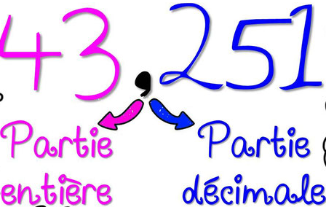  Ce nombre se lit 43 unités et 25 centièmes  Fais ensuite les exercices de la page suivante. Colle-les dans ton cahier.
Calcul | La division : On continue la fiche d’exercice.  Aujourd’hui, fais les exercices 3 et 4.  Aide-toi de tes tables. Observe-bien et concentre-toi !
Mot de passe | - lèvre : Voici la phrase à copier  Son bâton de rouge à lèvres se cache dans son sac.  Souligne en rouge le Verbe Conjugué (= l’ACTION) ; en vert le Sujet (QUI fait l’ACTION ?).
Problèmes | Objectif : Il s’agit de comprendre un texte. Il n’y a aucun calcul à faire. Il faut seulement écrire les horaires au bon endroit.  Imprime la page « Comprendre un énoncé sur les durées 2 ».  Fais l’exercice puis corrige.
ANGLAIS | Nous allons réviser les mots de fréquence (toujours, jamais…) en anglais et apprendre les mots pour les sports et loisirs.  Va sur la page ANGLAIS, tu trouveras une fiche de travail et 3 enregistrements à écouter.  Imprime la page et fais le travail demandé.
Défi d’Art | KUPCAMAÏEU  Va voir sur le blog cet article et réalise un tableau avec des objets de la couleur de ton choix.  https://blog.fondation-ove.fr/celadon/2020/05/05/defi-dart-atelier-kupcamaieu/  Envoie ta photo par mail le 13 mai au plus tard.

Correction Mot de passe
La rivière coule lentement.
Verbe COULER
Sujet

Son bâton de rouge à lèvres se cache dans son sac.
Verbe SE CACHER
Sujet

Les nombres décimaux : Savoir les lire et les écrire
Entraîne-toi à lire oralement les nombres suivants :
6,32 - 18,2 - 54,98 - 62,05 - 0,4

